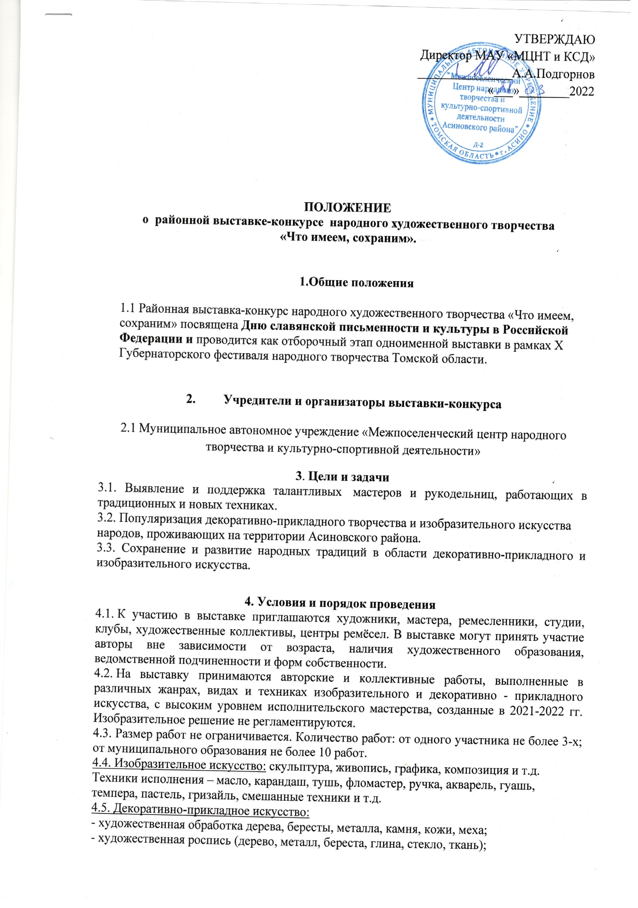

- плетение из лозы и природных материалов;
- керамика (ручная лепка из глины, гончарное искусство);
- художественная обработка меха и кожи;
- художественный текстиль (ручное ткачество, кружевоплетение, художественная вышивка, лоскутное шитьё, валяние, вязание);
- авторская кукла;
- народный костюм (этнографический, авторский) с использованием традиционных материалов и техник.
4.5Категории участников выставки-конкурса:
- художники, педагоги, мастера;
- дети.
4.6Возрастные группы участников выставки-конкурса (для детей):
- 6-9 лет;
-10-13 лет;
-14-18 лет.
4.6. Для участия в выставке-конкурсе необходимо направить заявку на адрес электронной почты: svetlana-tkachuk@mail.ru в срок до 20 апреля 2022 года, оформленную согласно Приложению №1 к настоящему Положению.
4.7. Каждая творческая работа должна сопровождаться этикеткой 3,0 х 8,0 см., набранной на принтере, шрифтом № 14 и содержащей информацию согласно Приложению №2 к настоящему Положению.
4.8. Одновременно с работами несовершеннолетние участники направляют согласие на обработку персональных данных, заполненных родителями (законными представителями) согласно Приложению №3 к настоящему Положению. Совершеннолетние участники направляют согласие на обработку персональных данных согласно Приложению №4 к настоящему Положению.

5.Жюри выставки-конкурса
5.1 Для оценки конкурсных работ создается независимое жюри. Решение жюри является окончательным и обсуждению не подлежит.
5.2Порядок обсуждения работ и процедура голосования устанавливаются председателем жюри.
  - Жюри имеет право:
- не допускать к участию в выставке-конкурсе (при предварительном просмотре) работы с низким уровнем исполнения, оформленные с нарушением установленных требований;
- присуждать 1, 2, 3 места;
- присуждать не все призовые места;
- делить места между участниками;
- присуждать специальные дипломы и принимать другие необходимые решения, направленные на объективную оценку конкурсных работ.

6.Критерии оценки конкурсных работ
6.1Соответствие творческих работ теме конкурса.
6.2Соответствие требованиям Положения по оформлению творческих работ.
6.3 Качество работ.
6.4Исполнительское мастерство авторов творческих работ, оригинальность
и раскрытие авторской идеи.

7.Определение и порядок награждения победителей
  - Жюри конкурса определяет победителей на заключительном просмотре работ.
  - Победителям конкурса, занявшим, призовые 1,2,3 места в каждой номинации,
в каждой категории, в каждой возрастной группе присваивается звание «Лауреат»
и вручаются соответствующие дипломы. Участникам конкурса, не занявшим призовых мест, вручаются дипломы за участие.
  - Итоги конкурса размещаются на сайте МАУ «МЦНТ и КСД» и в группах в соцсетях».

8. Место и сроки проведения

8.1. Место проведения: Филиал №16 МАУ «МЦНТ и КСД» (Центр культурного развития г.Асино), ул. 9 мая, 36/1

8.2. Cроки проведения: 1 -22 апреля 2022 г.

8.3. Открытие выставки –20.04.2022 г. в 16.00.
8.4. Закрытие выставки – 22.04. 2022 г. в 16.00.

8.5. Работы, заявки на участие в выставке-конкурсе на бумажных носителях согласно Приложение №2 к настоящему Положению, согласие на обработку персональных данных участников согласно Приложениям №3 и №4 к настоящему Положению принимаются в филиале №16 МАУ «МЦНТ и КСД» (Центр культурного развития г.Асино), ул. 9 мая, 36/1 в каб. № 67 до 19 апреля 2022 года.
8.6. Справочная информация по телефону: 8-952-755-50-61 Методист МАУ
«МЦНТ и КСД» Ткачук Светлана Юрьевна.
8.7. Работы выдаются с 01 июля по 30 августа 2022 г., кроме субботы и воскресенья.
8.8. Работы, не востребованные в указанный срок, не выдаются и утилизируются.

9. Заключительные положения
9.1. Все демонстрационные материалы, полученные или записанные организаторами при проведении выставки-конкурса (фотографии), являются собственностью организаторов, которые оставляют за собой право воспроизводить, распространять фотографии, осуществлять их прокат, а также использовать их при издании сборников, буклетов, без выплаты гонорара участникам выставки-конкурса. Их использование для целей проведения выставки-конкурса и её рекламы не требует дополнительного согласования с участниками выставки-конкурса.
9.2. Выставочный материал, поступивший от участников выставки-конкурса, может быть опубликован на сайтах Департамента по культуре Томской области, ОГАУК «ДНТ «Авангард» и использоваться в рекламных целях.

Приложение №1
к Положению о районной
выставке-конкурсе народного художественного
творчества «Что имеем, сохраним»

Заявка
для участия в районной выставке-конкурсе народного художественного творчества «Что имеем, сохраним».
№ п/п | Ф.И. О. участника (полностью),  возраст | Название работы, год её создания, материал, техника исполнения, размеры в см | Место жительства, место работы участника, должность. Если участник учащийся, учреждение, студия, кружок, в котором он обучается, занимается. Ф.И.О. (полностью) преподавателя, учителя, педагога, руководителя кружка, студии,.. | Контакт  Телефон  Email
1 | 2 | 3 | 4 | 6
1 | Иванов Иван Иванович, 50 лет | Осень. 2022. Бумага, акварель. 30х40 | с.Ново-Кусково, Асиновский район, педагог доп. образования МАОУ ДО «ДШИ», | 8-913-875-13-14  E-mail

_______________________________________________________________
Дата ФИО председателя жюри конт. тел.

_______________________________________________________________
E-mail
Приложение №2
к Положению о районной
выставке-конкурсе народного художественного
творчества «Что имеем, сохраним»

Этикетка:
- Ф.И.О. автора (полностью), возраст;
- название работы;
- год создания работы;
- материал, техника исполнения;
- размеры (вертикальный х горизонтальный) в сантиметрах;
- место жительства (город, село, посёлок, деревня, район.);
- если автор ученик: место обучения, ФИО (полностью) педагога, учителя,
преподавателя, руководителя кружка и др.;

Приложение № 3
к Положению о районной
выставке-конкурсе народного художественного
творчества «Что имеем, сохраним»

Согласие родителей на обработку персональных данных
несовершеннолетнего участника

Я, ______________________________________________________, проживающий (-ая)
(фамилия, имя, отчество – мать, отец или другой законный представитель)
по адресу _________________________________________________________________,

в соответствии с Федеральным законом от 27.07.2006 № 152-ФЗ «О персональных данных», даю согласие на обработку, включая сбор, систематизацию, накопление, хранение, уточнение (обновление, изменение), использование персональных данных моей (-его) дочери (сына)____________________________________________________
(фамилия, имя, отчество несовершеннолетнего)
чьим законным представителем я являюсь, а именно: фамилии, имени, отчества; даты рождения; места учебы, специальности, класса (курса) обучения.
Прошу считать данные сведения общедоступными. Настоящее согласие вступает
в силу со дня его подписания и действует без ограничения его срока.
Согласие может быть отозвано мною в любое время на основании моего письменного заявления.

_____________ _____________
(дата) (Ф.И.О)

Приложение № 4
к Положению о районной
выставке-конкурсе народного художественного
творчества «Что имеем, сохраним»

Согласие на обработку персональных данных
совершеннолетнего участника
Я, __________________________________________________________________________,
фамилия, имя, отчество
проживающий(ая) по адресу,____________________________________________________________________________________________________________________________,
место регистрации
______________________________ серия _________ номер _______________________
наименование документа, удостоверяющего личность
выдан _____________________________________________________________________
дата выдачи _________________________ в соответствии с Федеральным законом
от 27.07.2006 № 152-ФЗ «О персональных данных», выражаю свое согласие
на обработку следующих моих персональных данных: фамилия, имя, отчество, год, месяц, дата рождения, образование, место учебы, специальность, класс (курс) и любая иная информация, относящаяся к моей личности, доступная или известная в любой конкретный момент времени (далее – персональные данные). Прошу считать данные сведения общедоступными.
Настоящее согласие вступает в силу со дня его подписания и действует без ограничения его срока.
Я оставляю за собой право в случае неправомерного использования предоставленных данных согласие отозвать, предоставив письменное заявление.

_____________ ___________________
(дата) (Ф.И.О)

